МБОУ «Средняя общеобразовательная школа № 19
имени Героя Советского Союза М.К. Нехаева»
(дошкольное отделение №3)

Паспорт проекта

«Космос»
Подготовительная группа № 7 «Солнышко»

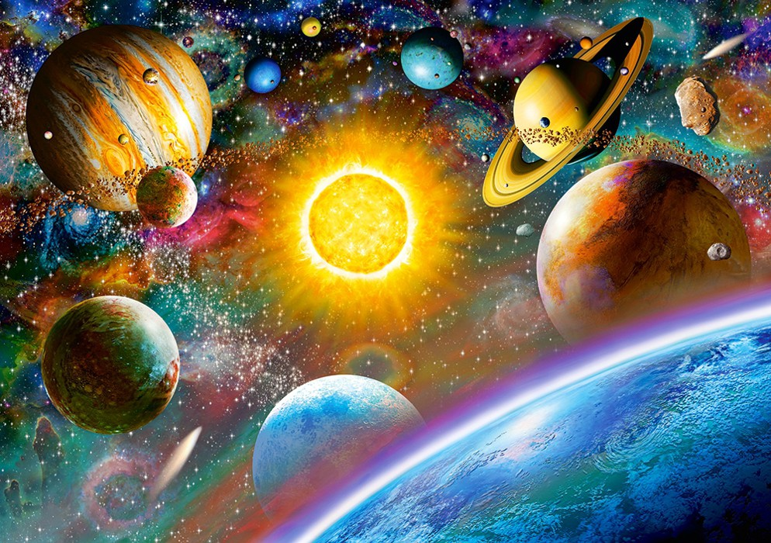

Воспитатели: Бурова Е.С.
Мокшина Л.С.

г.Сергиев-Посад – 2026 г.

Паспорт педагогического проекта

Название проекта | «Космос»
Описание материала | Проект для детей подготовительной группы (6 - 7 лет) по теме «Космос» Данный материал может быть полезен для воспитателей в детском саду.
Организация | МБОУ «Средняя общеобразовательная школа № 19  имени Героя Советского Союза М.К. Нехаева» (дошкольное отделение №3)
Характеристика проекта | - познавательно-игровой.  - краткосрочный  -дети подготовительной группы, воспитатель, родители воспитанников.
Цель проекта | Формирование у детей старшего дошкольного возраста представлений о Вселенной, Солнечной системе и ее планетах, об истории освоения космоса людьми.
Задачи проекта | 1.Сформировать устойчивый интерес к познанию космического пространства.  2.Познакомить детей с историей развития космонавтики, строением солнечной системы.  3.Расширять первоначальные представления о звездах и планетах (их величине, о порядке расположения относительно Солнца, некоторых особенностях).  4.Формировать предпосылки поисковой деятельности, интеллектуальной инициативы.  5.Развивать умения определять возможные методы решения проблемы с помощью взрослого, а затем и самостоятельно.  6.Поощрять желание пользоваться специальной терминологией, ведение конструктивной беседы, совместной исследовательской деятельности  7.Прививать любовь к родному краю, планете, героям освоения космоса.  8. Пополнить дидактический и наглядный материала по теме «Космос».  9.Способствовать установлению партнерских отношений родителей и педагогов в вопросах воспитания и образования детей.
Проблема | Незнание детьми российского праздника – День космонавтики, о дате первого полёта Юрия Алексеевича Гагарина в космос.  Обоснование проблемы:  1. Недостаточное внимание родителей к российскому празднику - День космонавтики.  2. Поверхностные знания детей о космосе, первом человеке, полетевшем в космос, о существовании праздника в России - День космонавтики.
Актуальность | Важно в системе представить детям знания о космосе, о величие знаменательно события, о космическом пространстве. Проектная деятельность развивает творческую активность детей, формирует активную творческую личность, способною получить представления об окружающем мире до глубин Вселенной, о Юрии Гагарине – первом космонавте Земли. Данный проект поможет детям систематизировать полученные знания, применить их в различных видах детской деятельности, не зазубривая научные истины, а открывая их самому, а также объединить различные формы совместной деятельности педагога и детей, детей и родителей.
Новизна | Дети больше узнают о Космосе, ее особенностях и характеристики.

Формы и методы работы:
- продуктивная деятельность, рисование, лепка;
- чтение художественной литературы;
- игровая деятельность
- подвижные игры;
- разные формы бесед;
- взаимодействие с семьёй;
- подбор стихов, загадок, пословиц, поговорок;
- рассматривание репродукций картин, иллюстраций, альбомов;
- тематическая выставка, конкурс.

Предполагаемый результат:
Дети:
•приобретение детьми элементарных знаний по теме «Космос»;
•приобретение детьми нравственно-патриотических чувств в процессе реализации проекта;
• инициативное конструирование детьми из строительного материала, конструктора, бумаги ракет по своему представлению, проявление творчества и детальности в работе;
• участие в презентации проекта, где дети смогут применить имеющиеся знания о космосе, космических явлениях, поучаствовать в веселых конкурсах и соревнованиях, представить свои рисунки, поделки.
Родители:
• приобретение родителями знаний и практических навыков при взаимодействии с ребенком;
• обмен опытом семейного воспитания педагогов и родителей;
• участие в выставке « Космос»;
• становление партнерских отношений родителей и педагогов в совместной организации жизни группы.
Педагоги:
• Систематизация и повышение качества работы с детьми по развитию познавательно-исследовательских способностей через различные виды продуктивной деятельности.
• Повышение уровня педагогической компетентности в освоении современных образовательных технологий (метод проектов);
• Распространение опыта по теме «Космос».

Этапы реализации проекта:
1 этап – подготовительный. Постановка цели и задач, определение направлений, объектов и методов, предварительная работа с детьми и родителями, выбор оборудования и материалов.
2 этап – собственно – практический. Поиск ответов на поставленные вопросы разными способами, через практическую деятельность детей.
3 этап – обобщающий (заключительный)

Этапы реализации проекта:

Образовательные области | Виды детской деятельности
Познавательное развитие | Беседа:« Что такое космос ?». Рассматривание иллюстраций «Космос».  Рассматривание и чтение энциклопедий о солнечной системе, созвездиях.  Просмотр презентации «Космос». Беседа о первом космонавте Ю.А. Гагарине и его полете в космос. Рассматривание иллюстраций о космонавтах.  Дидактические игры: «Дополни слово»; «Продолжи ряд »; «Космические пазлы».  Подвижные игры: «Звездные ловишки», « Путешествие по Галактике»;« Космостарт».
Речевое развитие | Слов.игры: «Какой?», «Скажи правильно», «Закончи предложение».  Отгадывание загадок, составление рассказа по серии картинок.
Художественно -эстетическое развитие | Рисование:  «Космос»
Социально-коммуникативное развитие | Беседа « Белка и Стрелка покоряют космос».  Рассматривание иллюстраций о полёте животных в космос.  Беседа:« Что такое космос ?». Рассматривание иллюстраций «Космос».  Рассматривание и чтение энциклопедий о солнечной системе, созвездиях.  Просмотр презентации «Космос». Беседа о первом космонавте Ю.А. Гагарине и его полете в космос. Рассматривание иллюстраций о космонавтах.  Дидактические игры: «Дополни слово»; «Продолжи ряд »; «Космические пазлы». «Собери космические пазлы»; Игра-лото « Собери Солнечную систему»; «Найди пару»; « Опиши ракету».  Подвижные игры: « Звездные ловишки», « Путешествие по Галактике»;« Космостарт».
Мероприятия по работе с родителями | Папка- передвижка для родителей «Знакомим дошкольников с космосом».  Консультация для родителей «День космонавтики».
Итог работы | Презентация «Космос»

Результаты проекта:
-разработка методического материала по проекту «День космонавтики»;
-сформированность у детей элементарных знаний по теме «Космос»;
- инициативное конструирование детьми из строительного материала, конструктора, бумаги ракет по своему представлению, проявление творчества и детальности в работе;
- систематизация и повышение качества работы с детьми по развитию познавательно-исследовательских способностей через различные виды продуктивной деятельности;
- повышение уровня педагогической компетентности в освоении современных образовательных технологий (метод проектов);
- становление партнерских отношений родителей и педагогов в совместной организации жизни группы.

Литература, сайты:
- Гонтарук Т., «Я познаю мир», М., АСТ: (https://obuchalka.org)
- Дубкова С.И., «Сказки звёздного неба», «Белый город», М.
- Куцакова Л.В. «Занятия по конструированию в подготовительной группе» Мозаика-Синтез,2007
- Левитан Е.П. «Малышам о звездах и планетах». Москва, Педагогика-Пресс.
- Левитан Е, П. «Твоя Вселенная».
- Левитан Е.П. «Звёздные сказки».
- Лыкова И.А. «Конструирование в подготовительной группе».
- Майорова Г. «Игры и рассказы о космосе», «Лист» М.
- 10.Паникова Е.А. Инкина В.В. «Беды о космосе» Методическое пособие.
- 11.Парамонов Ж., «Забавная астрономия для малышей».
- 12.ПорцевскийК.А. «Моя первая книга о Космосе».
- 13.«Расскажите детям о космосе». (Карточки для занятий в детском саду.)
- 14.Юрлин «Что внутри?». Издательство малыш. Рассказ «Счастливого пути, космонавты».
- 15.Талимонова Л. «Сказки о созвездиях».
- 16.Русская народная сказка «В гости к солнышку».
- 17.http://raskraska.gulli.ru/Nebo-i-kosmoshttp://pedsovet.org/component/optio

